Вниманию работодателей района! Приглашаем принять участие в X юбилейной Всероссийской неделе охраны труда
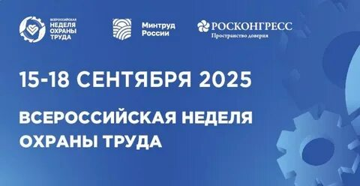
Администрация Колышлейскогорайона информирует, что в соответствии с постановлением Правительства Российской Федерации от 11 декабря 2015 г. № 1346 ежегодно проводится Х Всероссийская неделя охраны труда (далее – ВНОТ).
Организатором Всероссийской недели охраны труда выступает Министерство труда и социальной защиты Российской Федерации, оператором – Фонд Росконгресс. Оргкомитет ВНОТ возглавляет заместитель Председателя Правительства Российской Федерации Татьяна Голикова.
В 2025 году юбилейная X Всероссийская неделя охраны труда пройдет с 15 по 18 сентября 2025 года в Университете «Сириус» на федеральной территории «Сириус» (далее – ВНОТ-2025).
Стратегическая тема ВНОТ-2025 – «Народосбережение – гарантия устойчивого развития».
Контактное лицо от Фонда Росконгресс по организации ВНОТ-2025: Скрябина Екатерина Сергеевна, тел.:+7 (908) 992-91-19, электронный адрес: ekaterina.skriabina@roscongress.org.
Информационные материалы ВНОТ размещены по адресу: https://disk.yandex.ru/d/©ffbZUkinYEQQ.

